 | 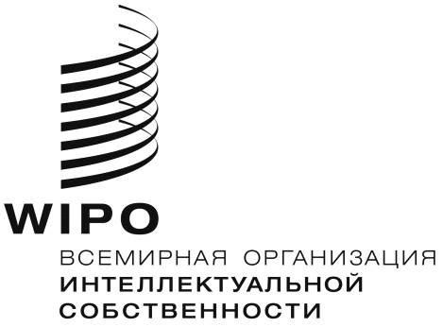 | R
WIPO/GRTKF/IC/30/INF/3
оригинал: английский
дата: 25 апреля 2016 г.

Межправительственный комитет по интеллектуальной собственности, генетическим ресурсам, традиционным знаниям и фольклору

Тридцатая сессия
Женева, 30 мая – 3 июня 2016 г.

проект программы тридцатой сессии

Документ подготовлен Секретариатом

- Следуя требованию Межправительственного комитета по интеллектуальной собственности, генетическим ресурсам, традиционным знаниям и фольклору («Комитет»), который предложил распространить программу работы, настоящий документ содержит проект предлагаемой программы работы двадцатой сессии Комитета. Данный проект программы носит лишь ориентировочный характер, а фактическая организация работы Комитета будет определяться его Председателем и членами в соответствии с правилами процедуры.

Воскресенье, 29 мая 2016 г.  C 14 ч. 00 м. | Консультативный форум коренных народов  В его работе примут участие представители организаций, представляющих общины коренных народов. Не является ни официальной сессией Комитета, ни официальным заседанием ВОИС, но одобрен Комитетом и будет обслуживаться Секретариатом
Понедельник, 30 мая 2016 г.  10 ч. 00 м. – 13 ч. 00 м. | Пункт 1: Открытие сессии  Пункт 2: Принятие повестки дня  WIPO/GRTKF/IC/30/1 Prov. 2  WIPO/GRTKF/IC/30/INF/2  WIPO/GRTKF/IC/30/INF/3  Пункт 3: Принятие отчета о двадцать девятой сессии .  WIPO/GRTKF/IC/29/8 Prov. 2  Пункт 4: Аккредитация некоторых организаций  WIPO/GRTKF/IC/30/2  Пункт 5: Отчет о семинаре по интеллектуальной собственности и генетическим ресурсам  (26 и 27 мая 2016 г.)  WIPO/GRTKF/IC/30/INF/11  Пункт 6: Участие коренных и местных общин  Добровольный фонд  WIPO/GRTKF/IC/30/3  WIPO/GRTKF/IC/30/INF/4  WIPO/GRTKF/IC/30/INF/6  Дискуссионная группа местных и коренных общин  Не является официальной частью сессии Комитета, но отражается в отчете о сессии  WIPO/GRTKF/IC/30/INF/5  Пункт 7: Генетические ресурсы  WIPO/GRTKF/IC/30/4  WIPO/GRTKF/IC/30/5  WIPO/GRTKF/IC/30/6  WIPO/GRTKF/IC/30/7  WIPO/GRTKF/IC/30/8  WIPO/GRTKF/IC/30/INF/7  WIPO/GRTKF/IC/30/INF/8  WIPO/GRTKF/IC/30/INF/9  WIPO/GRTKF/IC/30/INF/10
15 ч. 00 м. – 18 ч. 00 м. | Пункт 7: Генетические ресурсы (продолжение)
Вторник, 31 мая 2016 г.  10 ч. 00 м. – 13 ч.00 м.  15 ч. 00 м. – 18 ч. 00 м. | Пункт 7: Генетические ресурсы (продолжение)  Пункт 7: Генетические ресурсы (продолжение)
Среда, 1 июня 2016 г.  10 ч. 00 м. – 13 ч. 00 м.  15 ч. 00 м. – 18 ч. 00 м. | Пункт 7: Генетические ресурсы (продолжение)  Пункт 7: Генетические ресурсы (продолжение)
Четверг, 2 июня 2016 г.  10 ч. 00 м. – 13 ч. 00 м.  15 ч. 00 м. – 18 ч. 00 м. | Пункт 7: Генетические ресурсы (продолжение)  Пункт 7: Генетические ресурсы (продолжение)
Пятница, 3 июня 2016 г.  10 ч. 00 м. – 13 ч.00 м.  15 ч. 00 м. – 18 ч. 00 ч. | Пункт 7: Генетические ресурсы (продолжение)  Пункт 8: Любые другие вопросы  Пункт 9: Закрытие сессии

[Конец документа]

